CBDC – TFI

Character Building Agama

MELAKUKAN KEGIATAN – KEGIATAN SOSIAL MELALUI WAWANCARA TOKOH AGAMA

Mewujudkan Persatuan Indonesia Dengan Mengenalkan Toleransi Dalam Kehidupan Antar Beragama

Identitas Kelompok

Nim | Nama | Jabatan (ketua, sekertaris, anggota)
2001551422 | Aditya Dharmawan B. | Ketua Kelompok
2001583065 | Lidya Dameycelina Rias | Sekretaris 1
2001550685 | Vania Salsabella | Sekretaris 2
2001585114 | Dhea Syifa Khoirunnisa | Anggota
2001596881 | Juan Putranto | Anggota
2001574312 | Aulia Prameswari E. | Anggota
2001579080 | Nathanael Deyro L. | Anggota
2001573360 | Ery Prasetya | Anggota

Kelas | LH01

BINUS UNIVERSITY

2017

HALAMAN PENGESAHAN PROPOSAL
Project Luar Kelas Character Building Agama

1. | Judul Project | : | Mewujudkan Persatuan Indonesia Dengan Mengenal Toleransi Dalam Kehidupan Antar Umat Beragama Melalui Wawancara Tokoh Agama
2 | Lokasi Project | : | - Jl. Sulaiman No.17 Rt01/03, Sukabumi Utara,Jakarta Barat  -Gereja GKI Cipinang Indah  -Vihara Ekayana Buddhist Center
3 | Kelompok Target Kegiatan | : | Ustad Ismail  Pendeta Niman  Biksu Bante
4. | Nama Anggota Kelompok | :
 | 1. | : | Aditya Dharmawan Bahari
 | 2. | : | Lidya Dameycelina Rias
 | 3 | : | Vania Salsabella
 | 4. | : | Dhea Syifa Khoirunnisa
 | 5. | : | Juan Putranto
 | 6. | : | Aulia Prameswari Elyanto
 | 7. | : | Nathanael Deyro Lasmana
 | 8. | : | Ery Prasetya
5 | Mata Kuliah | : | Character Building Agama
6 | Kelas | : | LH01
7. | Dosen | : | Sukron Ma’mun

Jakarta,…………………………..
Mengetahui  ( ....................................................)  Sukron Ma’mun  D3702 | Ketua Kelompok  (....................................................)  Aditya Dharmawan Bahari  2001551422

DAFTAR ISI

LEMBAR PENGESAHAN........................................................................ ii

DAFTAR ISI............................................................................................. iii

BAB I PENDAHULUAN........................................................................... 2

A. LATAR BELAKANG................................................................. 2
B. PERMASALAHAN....................................................................2
C. TUJUAN............................................................ 2

BAB II METODE KEGIATAN................................................................... 4

BAB III KONSEP..................................................................................... 5
BAB IV HASIL KEGIATAN......................................................................6
BAB V PENUTUP...................................................................................17

REFERENSI........................................................................................... 19
BAB I
PENDAHULUAN

Latar Belakang

Indonesia adalah Negara yang memiliki berbagai budaya, suku dan agama. Karena keragamannya, Indonesia menjadi salah satu negara yang memiliki daya tarik dan ciri khas yang diakui oleh dunia. “Bhineka Tunggal Ika” yaitu berbeda-beda namun tetap satu, itulah semboyan yang dipercaya oleh bangsa Indonesia untuk menjaga kesatuan dan kedamaiannya.
Indonesia memiliki 6 agama yang diakui yaitu Islam, Kristen Protestan, Kristen Katolik, Buddha, Hindu dan Konghucu. Agama merupakan buah kebudayaan manusia yang tertinggi. Sehingga dalam bermasyarakat di Indonesia, seluruh warga negaranya memiliki hak kebebasan untuk memilih agama kepercayaannya masing-masing yang tertulis di Pancasila.
Namun yang terjadi di Indonesia berbeda dengan yang telah dibayangkan, masih terdengar dan terjadinya perselisihan, kerukunan beragama tidak dapat tercipta karena rendahnya tingkat toleransi antar umat beragama. Perang agama terjadi diberbagai wilayah, adanya anggapan bahwa agama mayoritaslah yang berhak untuk berkuasa atau yang paling benar.

Permasalahan

Permasalahan dari gangguan kesatuan dan persatuan Indonesia tentang toleransi beragama ini adalah dapat terjadinya kubu-kubu antara pro dan kontra maupun ras-ras itu sendiri, yang dapat memecahkan kesatuan dan persatuan antar umat beragama, bahkan dapat memecah belah Indonesia ini. Permasalahan dari gangguan ini menyangkut pautkan tentang radikalisme agama, cara menangkal radikalisme agama dan apa saja yang dapat membangun kerja sama antar umat beragama dalam toleransi beragama.

Tujuan

Kami kelompok 7 dari kelas LH01 dengan mata kuliah Character Building : Agama memiliki rencana untuk mengubah mindset warga negara

Indonesia sejak dini terhadap SARA dengan cara mewawancarai tokoh agama dan membuat kesimpulan dari semua hasil wawancara dari tokoh agama yang memeluk agama yang berbeda. Kami merasa jika orang yang sudah beranjak dewasa atau remaja yang sudah memiliki padangan sendiri agak susah untuk membentuk mindset toleransi. Kami merasa SARA ini dapat memecahkan persatuan kita di indonesia jika kita sebagai individu warga negara tidak memiliki sifat toleransi, seperti mengajarkan walaupun kita memiliki suku yang beda tapi kita tetap satu NKRI dan satu perjuangan untuk memerdekan negara ini begitu pula dengan agama.
BAB 2
Metode Kegiatan

A. Rencana Kegiatan
Mewawancarai tokoh-tokoh agama tentang toleransi umat beragama di Indonesia ini.

B. Bentuk Kegiatan
Kelompok kami akan mewawancarai 3 Tokoh agama yang beragamakan Islam, Kristen, dan Budha dengan tema pertanyaan yang sama yaitu tentang toleransi antar umat beragama di Indonesia dan kami akan membuat sebuah kesimpulan dari semua hasil wawancara menjadi satu.

C. Jadwal Kegiatan
Rabu, 25 Oktober : Mewawancarai Tokoh Agama Islam dengan Bapak Ustad Ismail
Rabu, 22 Oktober : Mewawancarai Tokoh Agama Kristen dengan Bapak Suryadi Niman
Rabu, 27 November : Mewawancarai Tokoh Agama Budha dengan Biksu Bante
BAB 3

Konsep

Dalam topik 5, kita diajarkan untuk saling membantu, menolong,dan mencintai satu sama lain dalam berkehidupan. Apapun agama kita, setiap agama pasti diajarkan untuk saling memperhatikan dan saling peduli. Perbedaan agama yang kita anuti seharusnya tidak membatasi atau tidak menghalangi kita untuk saling menolong dan saling mencintai satu sama lain dengan tulus.
- - Setiap ajaran agama melalui kitab suci masing-masing telah menggariskan kepada kita suatu perintah untuk saling mencintai satu sama lain. Alkitab Kristiani menunjukkan bahwa cinta kasih merupakan hukum tertinggi dan terutama. Dalam Matius 22:37-40 menjelaskan mengasihi sesama merupakan cinta kepada Tuhan juga atau sebaliknya.

Dalam menjaga toleransi dapat dilakukan banyak hal. Dalam topik 6 dituliskan salah satunya adalah dengan berdialog. Dialog dapat diartikan sebaai pembicaraan langsung antara orang-orang yang mempunyai pandangan yang sama untuk saling tukar informasi. Ada berbagai jenis dialog:
a. Dialog sehari-hari
Walaupun tidak menyetuh topik iman dan ajaran, dalam sehari-hari bekerja sama dan mencontoh yang baik.
b. Dialog melakukan pekerjaan sosial
Meningkatkan martabat dan kualitas kehidupan manusia bersama-sama.
c. Dialog pengalaman keagamaan
Saling memperkaya dan memajukan penghayatan nilai-nilai dan cita-cita rohani masing-masing.
d. Dialog pandangan teologis
Dialog ini ditujukan kepada ahli-ahli agama, untuk saling mengerti dan memahami dan menghargai nilai-nilai rohani masing-masing.
Selain dialog ada juga menghargai perbedaan interpretasi teks suci. Ini digagas oleh Muhammad Ali dengan mengetengahkan beberapa sikap yang perlu dipegang dalam melakukan dialog seputer perbedaan pemahaman dan interpretasi teks-teks suci.

BAB 4
Pertemuan 1 : Survey lokasi
Waktu : Sabtu, 14 Oktober 2017 & Minggu, 15 Oktober 2017
NIM | Nama | Kehadiran
2001551422 | Aditya Dharmawan B. | Hadir
2001583065 | Lidya Dameycelina Rias | Hadir
2001550685 | Vania Salsabella | Hadir
2001585114 | Dhea Syifa Khoirunnisa | Hadir
2001596881 | Juan Putranto | Hadir
2001574312 | Aulia Prameswari E. | Hadir
2001579080 | Nathanael Deyro L. | Hadir
2001573360 | Ery Prasetya | Hadir

Pada hari Sabtu tanggal 14 Oktober 2017 kami sekelompok men-survey tempat di daerah Rawa Belong untuk menemui tokoh agama Islam yaitu bapak Ustadz Ismail. Pada hari itu kami membuat janji untuk melakukan wawancara. Setelah sepakat, kami melanjutkan survey ke tokoh agama Buddha.
Kami mengunjungi Vihara Ekayana untuk melakukan wawancara kepada seorang biksu. Selanjutnya kami menyepakati hari, tanggal dan waktu untuk melakukan wawancara.
Lalu pada hari Minggu tanggal 15 Oktober 2017 kami men-survey ke gereja GKI Cipinang Indah. Kami bertemu dengan pendeta Pendeta Suryadi Niman. Kami menyepakati hari, tanggal dan waktu untuk melakukan wawancara.
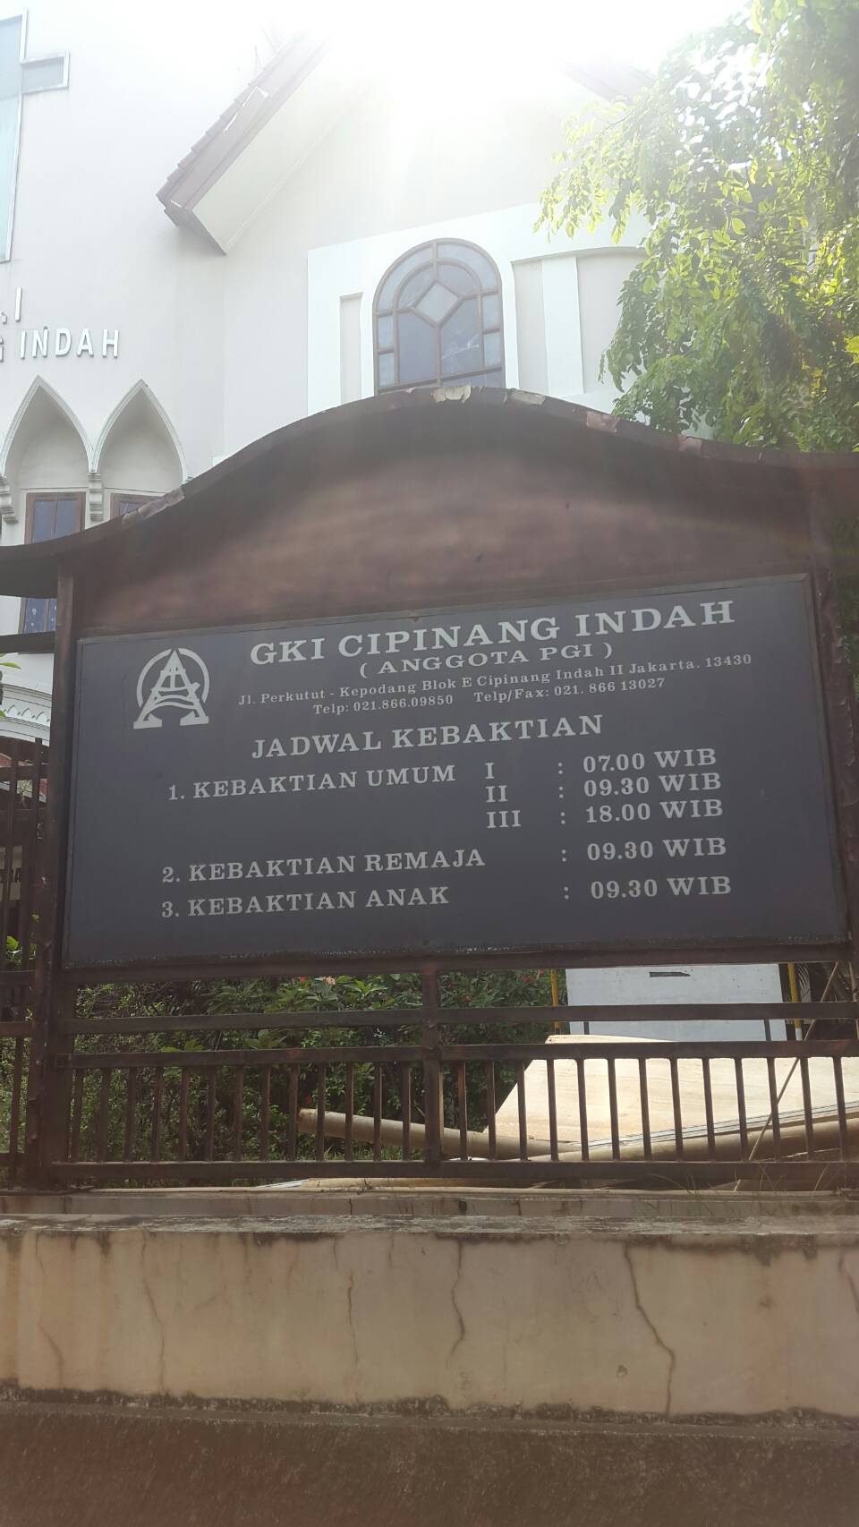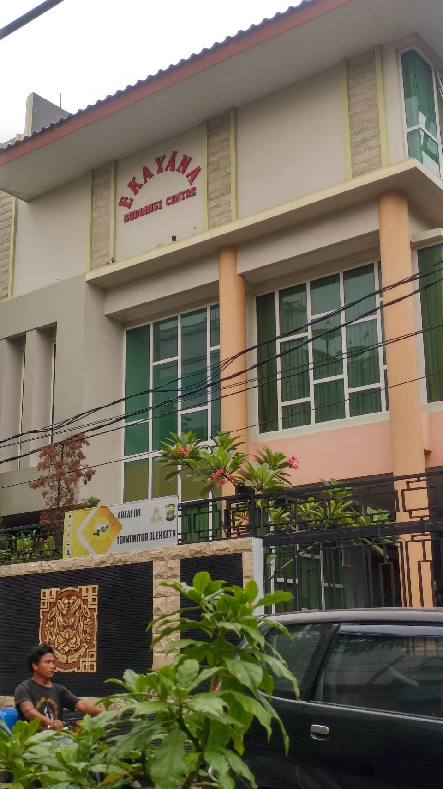

Pertemuan 2 : Mewawancarai Pendeta Protestan Pak Suryadi Niman
Waktu : Minggu, 22 Oktober 2017
NIM | Nama | Kehadiran
2001551422 | Aditya Dharmawan B. | Hadir
2001583065 | Lidya Dameycelina Rias | Hadir
2001550685 | Vania Salsabella | Hadir
2001585114 | Dhea Syifa Khoirunnisa | Tidak Hadir
2001596881 | Juan Putranto | Hadir
2001574312 | Aulia Prameswari E. | Hadir
2001579080 | Nathanael Deyro L. | Hadir
2001573360 | Ery Prasetya | Hadir

Pada hari Minggu tanggal 22 Oktober 2017 kami melakukan wawancara dengan Pendeta Protestan di GKI Cipinang Indah. Kami mewawancari bapak Pendeta Suryadi Niman. Dengan pertanyaan dan jawaban sebagai berikut :
1. Menurut bapak bagaimana toleransi beragama umat di Indonesia?
Menurut saya, toleransi nya cukup baik, hanya saja jangan pakai indikatornya di Jakarta. Di daerah itu tidak seperti di Jakarta, di Jakarta mungkin ada kepentingan-kepentingan tertentu tapi di Indonesia masih cukup baik.

2. Bagaimana bapak menanggapi tentang penistaan agama?
Sebenarnya menurut saya penistaan itu sebuah isu yang dijadikan suatu topeng sebagai kepentingan politik, kalau kasus seperti Ahok itu kan sebenarnya kasus sudah lama tetapi, karena dekat dengan pilkada diangkat sebagai sesuatu yang baru dan di ekspos dan dijadikan suatu masalah. Saya orang awam, tetapi isu itu hanya dipakai sebagai senjata hanya untuk membuat kepentingan ini berhasil.

3. Bagaimana tanggapan bapak mengenai kasus Rohingnya?
Saya tidak melihat muslim atau bukan tapi saya melihat pertama, politik di suatu negara berbeda beda. Saya tidak tau politik yang sebenarnya, jadi kalau mau tau, mungkin dicari dulu tentang politiknya sehingga jelas tapi secara umum jikalau ini sasarannya adalah suku atau sebagainya ini bukanlah jadi kasus agama tapi jadi kemanusiaan. Manusia siapapun agamanya harus dibela bukan karena agama nya tapi manusia nya.
Di satu sisi kita menghargai kedaulatan sebuah negara tetapi di satu sisi yang lain sebagai anggota PBB yang walaupun hak dan wewenang ada di sebuah negara tetapi ada aturan umunya, dalam PBB biasanya ada macam-macam organisasi ada yang mengatur HAM. Seandainya hanya dilakukan penyingkiran tanpa pembunuhan dan sebagainya menurut saya itu memang hak mereka tetapi jika sudah dilakukan pembunuhan, pemusnahan suatu kaum, terlepas dari agamanya, kemanusiaan harus diperhatikan.

4. Apakah bapak mempunyai pengalaman tentang toleransi?
Kalau saya toleransi, orang tua saya awalnya muslim masuk kristen, Jadi kalau lebaran kami pergi ke sana, sebaliknya kalau natal kami buka rumah. Jadi soal toleransi bagi kami tidak masalah hanya saja ada saja yang menghembus-hembuskan tetapi kami tetap dapat undangan jika ada acara di masjid kami tetap masuk, tidak diusir. Toleransi bagi kami tidak masalah.

5. Menurut ajaran yang di anut di dalam kitab ada tidak yang menerangkan tentang toleransi?
Di Matius 7:12, Yesus mengatakan segala sesuatu yang kamu kehendaki supaya orang perbuat kepadamu perbuatlah demikian juga kepada mereka itulah isi seluruh hukum taurat dan kitab para nabi. Nah, disempurkan oleh Yesus, kasihilah sesamamu manusia seperti dirimu sendiri. Jadi kita tidak melihat agamanya, latar belakangnya, kita melihat bahwa bentuk toleransi nya ada karena kita sesama ciptaan Tuhan. Di Matius 7:12 ini lebih umum, segala sesuatu tetapi Yesus menyempurnakannya dalam kasih.

6. Bagaimana cara menjaga kerukunan beragama di era modern ini?
Saya hanya ingat keputusan PGI mengenai toleransi beragama, bahwa kita sebagai orang percaya, orang Kristen, berkata demikian “Kita hanya percaya Juruselamat Yesus Kristus, tetapi saat yang bersamaan kita tidak bisa membatasi karya Allah dalam menyelamatkan manusia.” Menurut saya orang Kristen ya hanya percaya Yesus satu-satunya, tetapi saat itu juga kami sadar Tuhan punya cara yang tidak bisa kita batasi. Kami tidak bisa menghakimi orang lain karena Tuhan tidak dapat kami kekang, kami tutup untuk menyelamatkan manusia.

7. Bagaimana cara mengaplikasikan cara agar rukun dengan sesama?
Kebiasaan sebenarnya banyak. Kita kan sekarang ada media sosial, satu jangan kita bicarakan soal agama karena ini bukan perdebatan jadi artinya usahakan dengan maksud grup ini dibuat untuk mengakrabkan, jadi jangan sedikit-sedikit menyinggung agama, juga politik. Itu dalam media massa, selanjutnya dalam perkataan sehari-hari juga jangan lalu jangan membuat semacam kelompok yang terpaku pada agama itu akan membuat orang punya pikiran buruk. Usahakan kelompoknya bercampur. Kalian adalah mahasiswa yang harus berpikiran luas, berpikir bebas untuk menyatakan masa depan jadi jangan dikotak-kotakan. Kemudian perbuatan kita, kita tidak memilah-milah, jangan karena seiman kita baik lalu dengan yang lain tidak, jangan seperti itu.
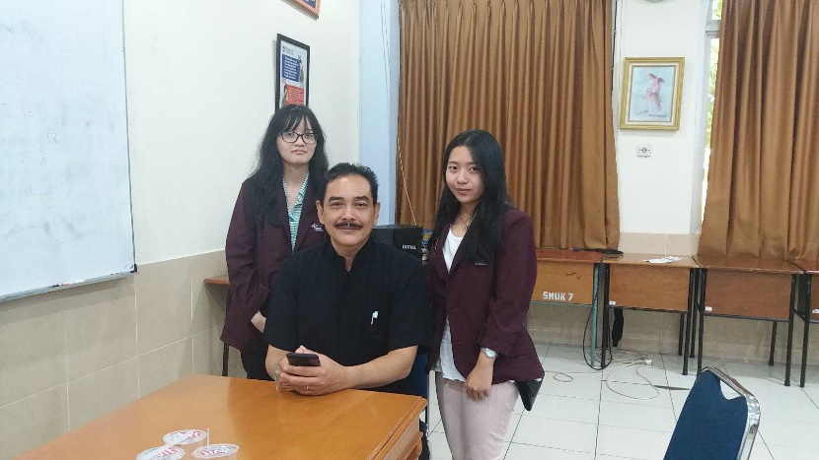
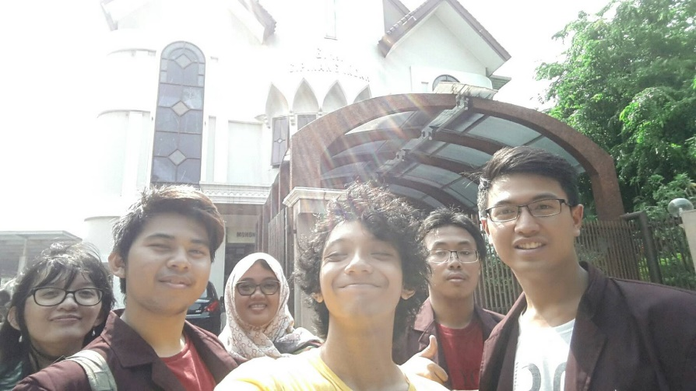

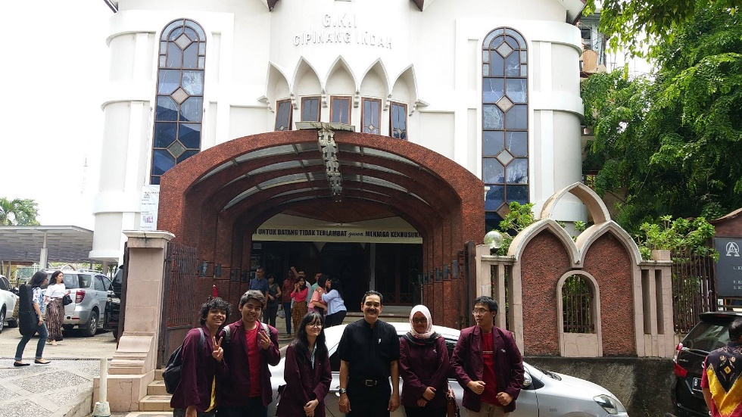

Pertemuan 2 : Mewawancarai Ustadz Ismail
Waktu : Rabu, 25 Oktober 2017
NIM | Nama | Kehadiran
2001551422 | Aditya Dharmawan B. | Hadir
2001583065 | Lidya Dameycelina Rias | Hadir
2001550685 | Vania Salsabella | Hadir
2001585114 | Dhea Syifa Khoirunnisa | Hadir
2001596881 | Juan Putranto | Hadir
2001574312 | Aulia Prameswari E. | Hadir
2001579080 | Nathanael Deyro L. | Hadir
2001573360 | Ery Prasetya | Hadir

Pada hari Minggu tanggal 25 Oktober 2017 kami melakukan wawancara dengan Ustadz Ismail di Jl. Sulaiman No.17 Rt01/03, Sukabumi Utara,Jakarta Barat . Dengan pertanyaan dan jawaban sebagai berikut :
1. Menurut bapak bagaimana toleransi beragama umat di Indonesia?
Sangat baik, dari kehidupan dan toleransi antar umat beragama. Kami dari org yg memegang ajran agam yg di ajarkan untk selalu berbuat baik kepada sama. Menghormati sesame manusia maupun beda agama, sepanjang kita tidak saling menjatuhkan atau menyudutkan. Ini yang dapat menyebabkan kecurigaan dan perpecahan di antara umat yg lainya. Kami menilai toleransi di Indonesia sangat terjaga.

2. Bagaimana bapak menanggapi tentang penistaan agama?
Selaku pemegang agama, yang beragama Islam. Kami tidak mau menjatuhkan ataupun menyudutkan agama apapu. Namun apabila ada yang melakukan penistaan, maka orang tersebut itu akan merasa tidak tenang. Bagi yang di nistakan pastinya akan merasa marah. Bagi para penista agama yang agama yang menyadari kesalahanya, tidak bermaksud mengadu domba. Kami akan memaafkanya
.
3. Bagaimana tanggapan bapak mengenai kasus Rohingnya?
Yg kita lihat di rohingnya ada penindasay, kekearasan , pemerkosaan bagi pemeluk / berkeyakinan agama islam di sana. Tentunya dari segi kemanusiaan kita harus menolong dan memberi bantuan kepada waga rohngnya. Ini menandakan adanya hak asasi manusia yang perlu di perhatikan.

4. Apakah bapak mempunyai pengalaman tentang toleransi?
Sepanjang yg telah kami alami kehidupan damai, dilandasi saling membantu, tolong menolong sesame manusia baik seagama dan beda keyakinan. Tidak ada kata yg menyakitkan, tidak ada kata yg menyudutkan, saling memberi DALAM KEHIDUPAN AKAN TERASA DAMAI. Ini cara kita untuk hidup dengan toleransi.

5. Menurut ajaran yang di anut di dalam kitab ada tidak yang menerangkan tentang toleransi?
Dalam Surat al-kafirun , ketika kaum yahudi / kafir ingin mengajak rasulullah, untuk saling menghormati tanpa ada paksaan. Kita bertoleransi bekerjasama tidak untuk mengakui memaksa menyembah keyakinan masing-masing. Maka dari itu di Al – Quran di beri batas toleransi.(Kasih dalilnya).

6. Bagaimana cara menjaga kerukunan beragama di era modern ini?
Jangan saling menyudutkan di antara umat beragama, dengan cara ingin mendapatkan keuntungan moral maupun material dengan tujuan pribadi kelompok. Tujuan utamanya adalah menjaga persatuan antara umat.

7. Bagaimana cara mengaplikasikan cara agar rukun dengan sesama?
Menjaga dari hal” si pemeluk agama. Mulai dari tulisan lisa, video yang dapat menyebabkna perpecahan umat beraga. Ini kita perlu batasi tidak semena-mena membuat tulisan atau apapun itu yang dapat menyebabkan orang tersebut tersinggung.

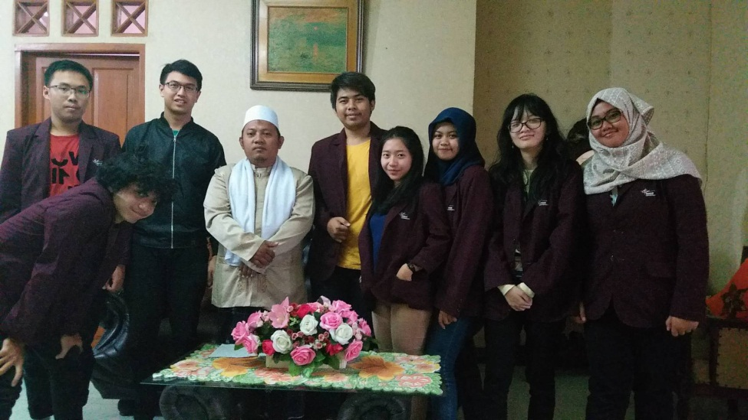
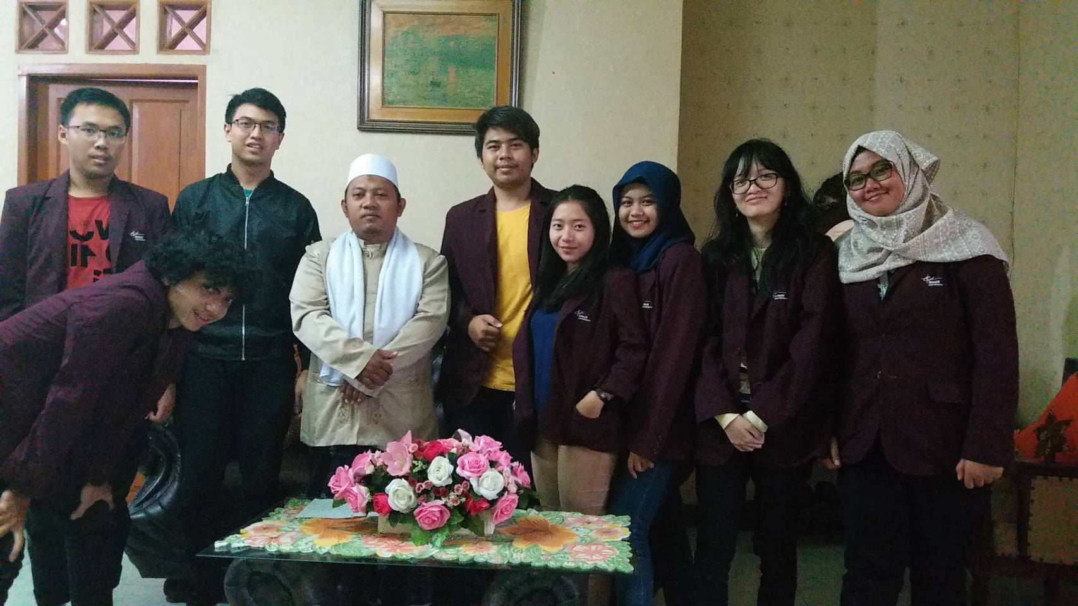

Pertemuan 4 : Mewawancarai Biksu Bante
Waktu : Senin, 27 November 2017
NIM | Nama | Kehadiran
2001551422 | Aditya Dharmawan B. | Hadir
2001583065 | Lidya Dameycelina Rias | Hadir
2001550685 | Vania Salsabella | Hadir
2001585114 | Dhea Syifa Khoirunnisa | Hadir
2001596881 | Juan Putranto | Hadir
2001574312 | Aulia Prameswari E. | Hadir
2001579080 | Nathanael Deyro L. | Tidak Hadir
2001573360 | Ery Prasetya | Hadir

Pada hari Senin tanggal 27 November 2017 kami melakukan wawancara dengan Biksu di Vihara Ekayana Buddhist Centre. Dengan pertanyaan dan jawaban sebagai berikut :
1. Menurut agama anda, toleransi beragama itu seperti apa?
Toleransi beragama itu berarti kita lihat dari kata toleransi itu sendiri, toleransi bisa diartikan saling menghormati. Toleransi menurut saya bukan hanya antar umar beragama tapi juga terhadap nilai-nilai dan pandangan-pandangan jadi, menurut saya toleransi sangat penting karena di agama buddha diajarkan praktek keharmonisan. Keharmonisan bisa hadir jika komponen-komponen di dalam masyarakat bisa menghargai perbedaan, menjunjung nilai-nilai kebersamaan yang ada

2. Menurut anda, mengenai keadaan yang saat ini bagaimana kehidupan beragama di Indonesia?
Kehidupan beragama di Indonesia sudah cukup baik, kehidupan beragama di Indonesia dijamin secara konstitusi kita harus bersyukur bahwa kebebasasn beragama itu dijamin oleh konstitusi sehingga setiap umat berhak menganut kepercayaan masing-masing. Tapi tentu dalam prakteknya harus masih dikembangkan terutama belakangan kami melihat nilai-nilai saling menghargai saling kendor, aparatisme dalam masing2 agama mulai berkembang, ini cukup menghawaitrkan namun jika kita kembali ke semangat awal yang membuat semboyan “bhinneka tunggal ika” itu yang harus ditegakkan supaya sikap saling menghargai itu bisa dikembangkan

3. Menurut anda bagaiman tanggapan anda mengenai konflik yang mengatasnamakan agama?
Kalau kita lihat lebih dalam lagi, konflik-konflik itu tidak berdasarkan agama tetapi mengatasnamakan agama karena banyak orang salah menginterpretasikan konflik-konflik tersebut sebagai konflik agama. Di dunia saya melihat sepanjang sejarah peradaban manusia tidak ada yg benar-benar disebut konflik agama. Adanya perang, konflik yang mengatasnamakan agama untuk mementingkan kekauasaan, kelompok, dari desa sampai negara. Jadi bukan agamanya yang berkonflik tetapi kelompok-kelompok atau institusi yang mengatasnamakan agama untuk mencapai tujuan-tujuannya

4. Adakah pesan untuk menjaga toleransi beragama?
Pertama harus menanamkan melalui bentuk usaha baik itu pendidikan, lewat penyiaran agama yang menekankan kedamaian, keharmonisan, ke bhinnekaan tunggal ika itu sendiri itu yang menjadi dasar membentuk negara ini bahkan dunia ini, dunia ini, negara ini tidak ada yang bisa seragam maka itu kita harus menjaga ke bhinnekaan itu. Kita harus bisa menanamkan nilai-nilai kebersamaan dan kembali lagi menanamkan nilai-nilai kemanisoaam, mengedepankan keharmonisan.

5. Harmonis itu tidak bisa satu pihak saja, bahagimana respon anda jika satu pihak menolak keharmonisan?
Respon saya adalah jika orang lain menolak keharmonisan kita tidak perlu membalasnya dengan kekerasan. Dari sisi agama Buddha menjelaskan, jangan membalas kekerasan dengan kekerasan karena hasilnya kekerasan juga. Keharmonisaan itu betul harus sesama kedua pihak maka dari itu penting adanya penekanan nilai-nilai dalam berbagai aspek. Tentu jika kita ingin harmonis dan orang lain tidak mau harmonis dengan kita, jika kita tidak membalasnya dengan kekerasan, dia juga tidak bisa apa-apa. Dalam kehidupan bermasyarakat perlu pihak ketiga untuk menjaga keharmonisan yaitu hukum. Kita hidup di masyarakat dengan banyak elemen. Jika ada yang mengganggu keharmonisan maka kita lapor ke hukum, baik hukum negara atau hukum norma. Jika memang ada yang bikin rusuh harus ditegakkan.

6. Bisa tidak hanya ada satu agama di dunia?
Tidak mungkin. Kenapa? Karena di dunia ini diisi oleh orang-orang yang berbeda. Internal setiap agama saja ada ajaran yang berbeda-beda. Sangat sulit. Itu adalah mimpi yang tidak mungkin. Partai Komunis Cina pernah bermimpi seperti itu, menyamakan semuanya. Berhasil? Tidak. Kalau dilihat dari aspek agama, aspek buddhis, buddhis tidak yakin itu berhasil karena agama buddha berbicara tentang masing-masing orang, karma setiap orang. Tidak mungkin menyatukan dunia dalam satu agama, satu pandangan politik.

7. Menurut anda Tuhan itu apa atau siapa dan apakah kita bisa melihat Tuhan dari sesama manusia?
Dalam agama buddha, melihat Tuhan bukan sebagai suatu sosok atau individu tapi Tuhyan itu adalah dilihat dengan lebih secara tekstual Tuhan itu adalah kebenaran itu sendiri, hukum semesta yang mengatur kebenaran itu sendiri tetapi Tuhan juga bisa dilihat dari diri semua mahluk. Buddha mengatakan, setiap mahluk memiliki ketuhanan yang membedakan mahluk-mahluk lain termasuk manusia, orang suci sudah melihat Tuhan sedangkan mahluk lain tidak karena tertutup oleh kebencian, keserakahan, kebodohannya.

8. Tanggapan mengenai penistaan agama dan perpecahan antar agama bisa menyebabkan apa saja?
Penistaan agama harusnya dilihat lebih dalam lagi. Kenapa terjadi penistaan? Karena adanya intoleransi. Kita tidak bisa, tidak paham, dan tidak mau mengerti orang lain. Simbol-simbol agama lain. Kita menganggap kita paling benar dan yang lain salah lalu karena kita tidak suka ada diskriminasi maka kita bisa jadi benci. Penistaan itu bisa dalam bentuk tidak saja agama tapi suku, budaya juga bisa. Dalam agama buddha sendiri kami melihat bahwa agama buddha tidak perlu merespon sacara berlebohan terhadap penistaan yang ada. Sekalipun ada yang membakar kitab suci atau emmbakar vihara apakah itu termasuk penistaan? Menurut umat buddha itu adalah simbol-simbol tetapi tidak perlu marah karena buddha telah mengajarkan kita tidak boleh membalas kekerasan dengan kekerasan. Orang yang menistakan agama lain mencerminkan dia tidak memiliki rasa hormat terhadap dirinya sendiri tetapi tentu jika kita berbicara tentang penistaan agama yang berkembang kita perlu melihat lebih dalam lagi. Jangan hanya karena satu komen maka kita menganggap orang itu benar-benar menistakan agama. Banyak faktor-faktor yang harus dilihat dalam kasus penistaan agama.

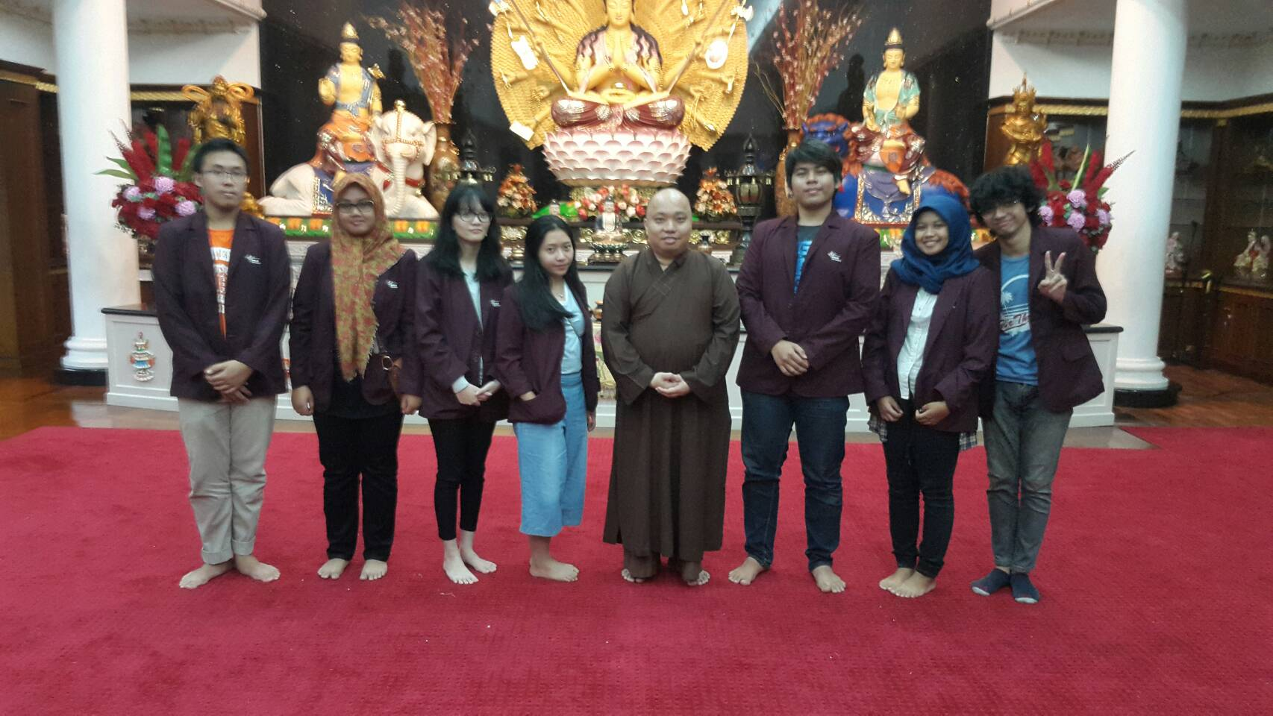
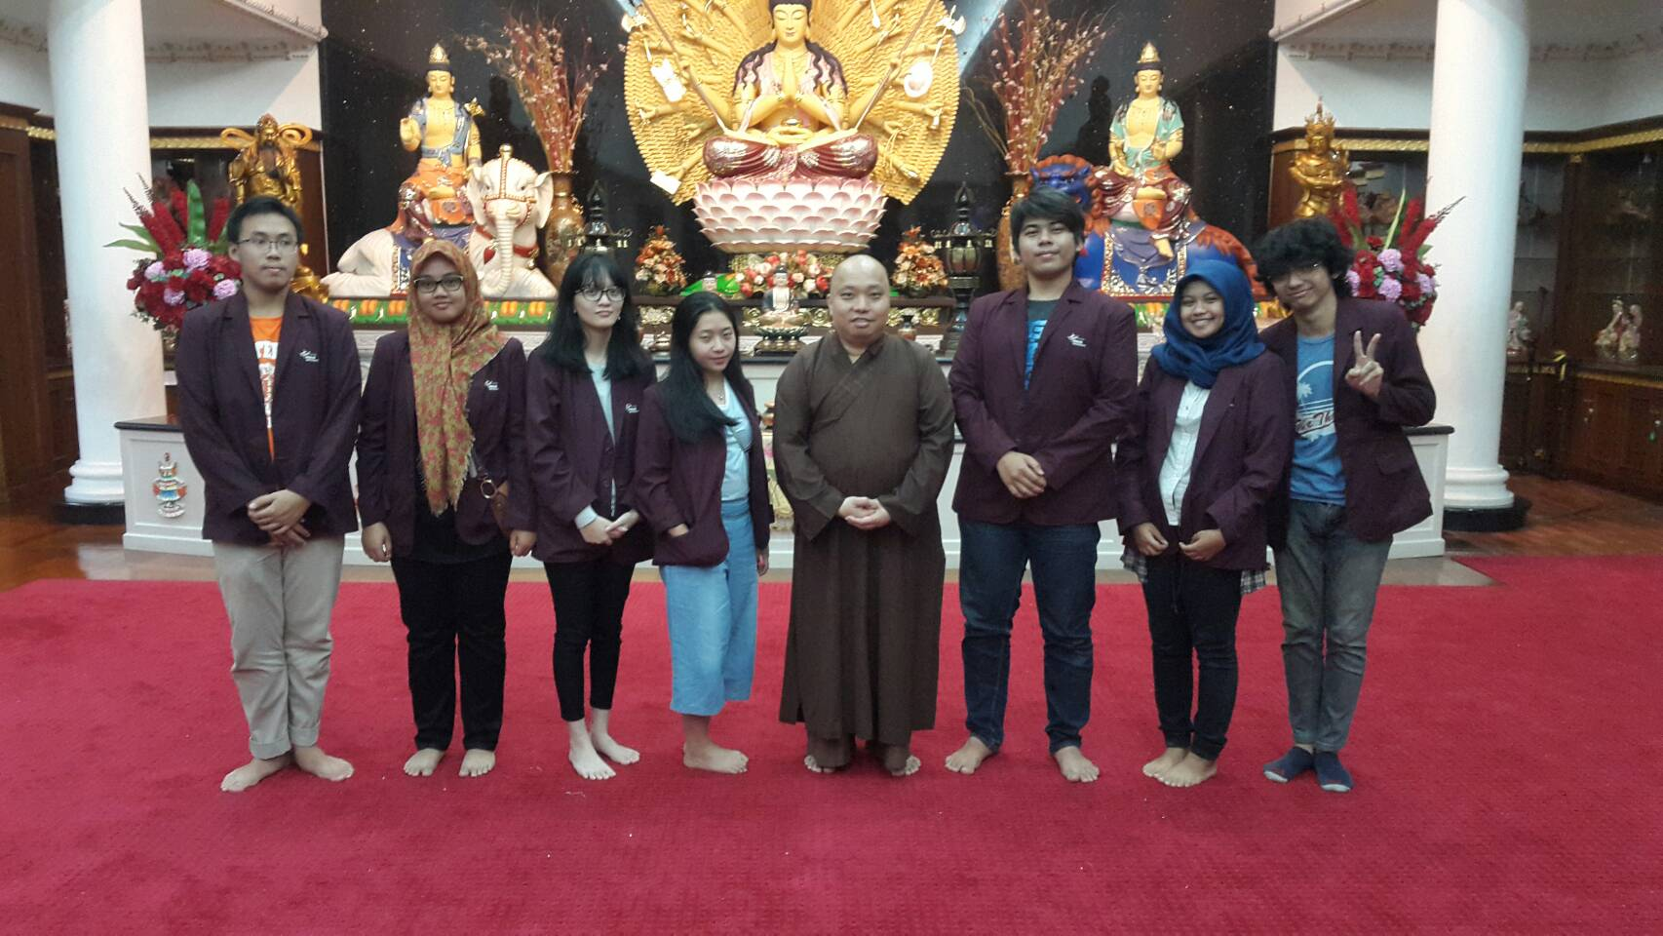

BAB 5
PENUTUP

- Kesimpulan
Dari seluruh hasil wawancara toleransi beragama di Indonesia sudah cukup baik. Bahkan dalam urusan beragama dilindungi oleh Undang-undang. Di Indonesia kita bebas memlih agama dan bebas beribadah sesuai agama yang dianut tanpa adanya larangan. Namun ada beberapa oknum yang terkadang menjadikan agama menjadi sesuatu senjata untuk kepentingan pribadinya. Ini yang membuat sikap toleransi tercoreng. Padahal kita tahu untuk urusan agama tidak boleh dikaitkan dengan kepentingan yang lainnya. Karena agama sesuatu yang sangat sensitif.

- Refleksi Anggota Kelompok
Aditya Dharmawan Bahari :
Dari semua kesimpulan wawancara tokoh agama. Toleransi antara umat beragama harus dijaga demi perdamaian dan ketentraman hidup sesama.

Juan Putranto :
Menurut saya, dari semua hasil wawancara tokoh agama, toleransi di Indonesia sudah cukup bagus karena di indonesia kita dibebaskan untuk memeluk agama yang kita peluk dan saling menghormati antar umat beragama.

Lidya Dameycelina R :
Lebih bisa mengetahui banyak hal dan pelajaran yg bisa diambil dan mengerti tentang toleransi umat bergama . Sebagai umat muslim saya bisa lebih yakin dan memperdalam ilmu beragama dalam segi menghormati sesama

Dhea Syifa K :
Menurut saya dari wawancara tokoh agama, Toleransi agama di Indonesia sangatlah bagus. Karena , di Indonesia kita dibebaskan memilih agama, beribadah tanpa adanya larangan. Di Indonesia memiliki tingkat toleransi yang sangat tinggi. Hal itu yang bisa membuat Indonesia lebih damai dan tentram.

Vania Salsabella :
Dari kegiatan ini kami diajarkan bahwa semua agama mengajarkan damai dan menjunjung toleransi sehingga tidak ada alasan untuk kita membeda-bedakan orang berdasarkan agama/hal lainnya

Nathanael Deyro L :
Sungguh bersyukur bisa dikasih kesempatan untuk bisa lebih mengetahui lebih lagi tentang bagaimana seharusnya dan sewajarnya kita menjalankan hidup kita sebagai umat beragama yang dibukakan dari berbagai sudut pandang agama. Sehingga kedepannya kita dapat lebih menjunjung tinggi rasa toleransi dan saling mengasihi antar umat beragama.

Aulia Prameswari E :
Dari kegiatan yang kami lakukan, saya tau bahwa toleransi di Indonesia masih baik dan banyak orang dari berbagai agama mendukung adanya toleransi dan damai di Indonesia.

Ery Prasetya :
Pesan: bagus saat menjawab pertanyaannya, saat diwawancara juga dia bisa menjawab dengan baik
Kesan: benar benar berkesan saat wawancara kmrn, banyak hasil dan pelajaran bagus yang kita dapatkan.

- Saran
Kita sebagai umat beragama harus membangun dan meningkatkan sifat toleransi antar umat beragama agar dapat menjaga kerukunan umat beragama, dan menjauhi sifat-sifat seperti oknum yang melakukan kepentingan sendiri yang mengatas namakan agama.

REFERENSI
Buku Character Building : Agama (Tim CBDC 2014) Bab 5 Mengenal Tuhan melalui sesama manusia, Bab 6 Peran agama menciptakan perdamaian dunia, Bab 11 Kerendahan hati dan memaafkan.
Pengetahuan serta ilmu dari pengalaman masing-masing individu dalam kelompok tentang hidup bertoleransi.

